 | System Zarządzania Jakością | Postępowanie o zamówienie publiczne
 | SZCZEGÓŁOWY OPIS PRZEDMIOTU ZAMÓWIENIA
 |  | Znak: PN/ZP-11/2020
Załącznik nr 4 do SIWZ
Załącznik nr 1 do Umowy

PARAMETRY TECHNICZNE

- POJEMNIKI NA ODPADY MGB-120 l

- rok produkcji 2020,
- pojemność 120l
- pojemniki wykonane z granulatu polietylenu niskociśnieniowego wysokiej gęstości
(PEHD),
- pojemnik koloru brązowego RAL 8011, 8024, 8025,
- koła o średnicy 200 mm z ośką metalową
- na korpusie pojemnika wytłoczony logo , opis w/g wzoru , koloru i rozmiaru przedstawionego przez Zamawiającego
- na korpusie pojemnika dopuszcza się otwory, rozetki wentylacyjne boczne na górze i dole pojemnika
- pojemnik przystosowany do opróżniania przez typowe samochody śmieciarki posiadające tylne wysięgniki podnoszące lub listwę grzebieniową,
- zgodność z normą PN-EN/840 lub równoważną,
- certyfikat jakości RAL GZ 951/1 lub TUV

Specyfikacja pojemników do gromadzenia odpadów

POJEMNIK | WYSOKOŚĆ CZCIONKI | KOLOR CZCIONKI | LOGO | KOLOR LOGO | ILOŚĆ
MGB 120 BRĄZOWY | 40 mm-45 mm | BIAŁY | 150 mm x 150 mm | BIAŁY | 500 sztuk
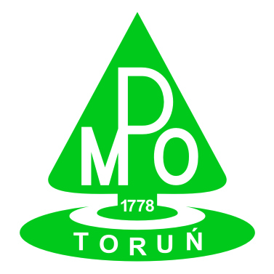 WZÓR WYTŁOCZENIA NA POJEMNIKACH

